1. 将CAC发布包中的文件放到相关站点目录下
2. 在Engage主站点的Web.config文件中增加下面两个配置
   1. 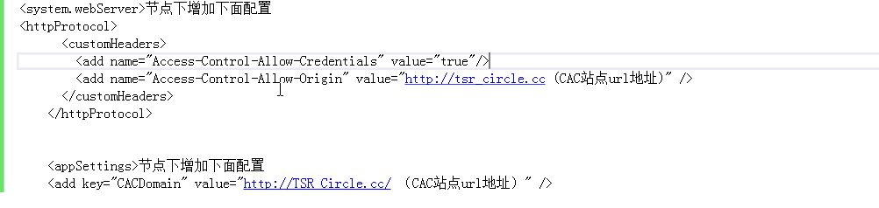
3. 登录CAC后台，访问Developer，在Scripting Files上右键点击,弹出Create按钮,点击Create，弹出下面页面，输入Filename名称（以ForCLI为例子），如下图
   1. 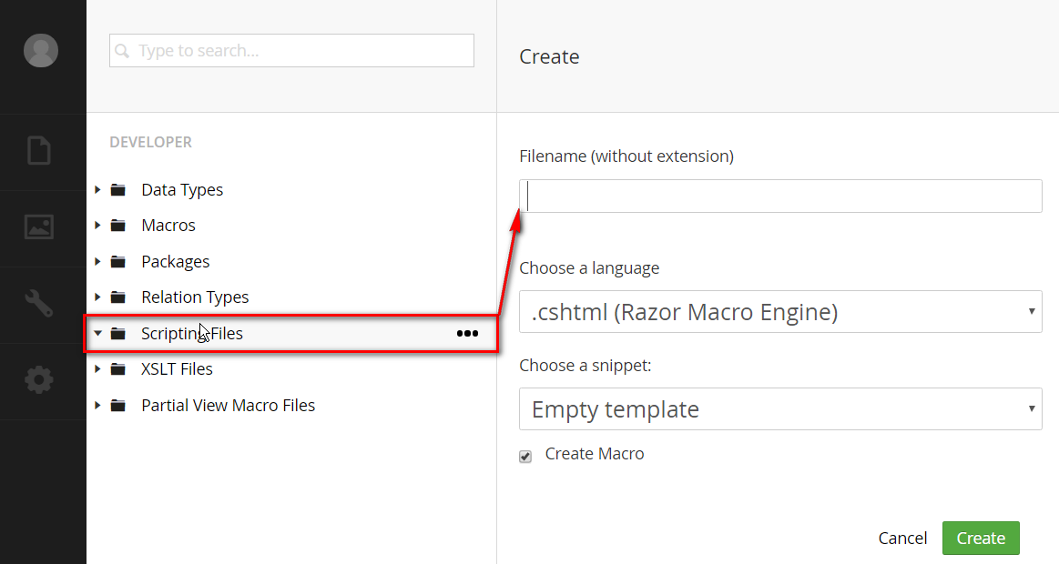
4. 将发布包中的FORCLI.cshtml文件代码覆盖到刚才创建的文件中，点击Save，Macro模板创建成功。
5. 在相关模板页引用Macro模板:
   1. 点击Setting->Template，找到下面8个MyActivity的模板文件，8个模板名称如下：
      1. Infant-Toddler-Activity
      2. Infant-Toddler-Activity_sp
      3. Parent-Activity
      4. Parent-Activity_sp
      5. Pre-K_Activities
      6. Pre-K_Activities_sp
      7. Pre-K_Activities_Gen
      8. Pre-K_Activities_Gen_sp
   2. 在上面8个模板代码中搜索class="activityMenu"元素，在该元素上面增加新增的Macro模板，增加方式如下：
      1. 在模板页的头部工具栏中，点击Insert Macro按钮，且选中上面增加的名称为ForCLI的模板

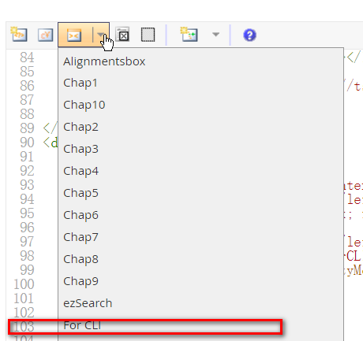

* + 1. 增加后的效果如下图：



1. 访问Activity页面，可以看到相关MyActivity操作按钮

